МДОУ №1
Группа №4

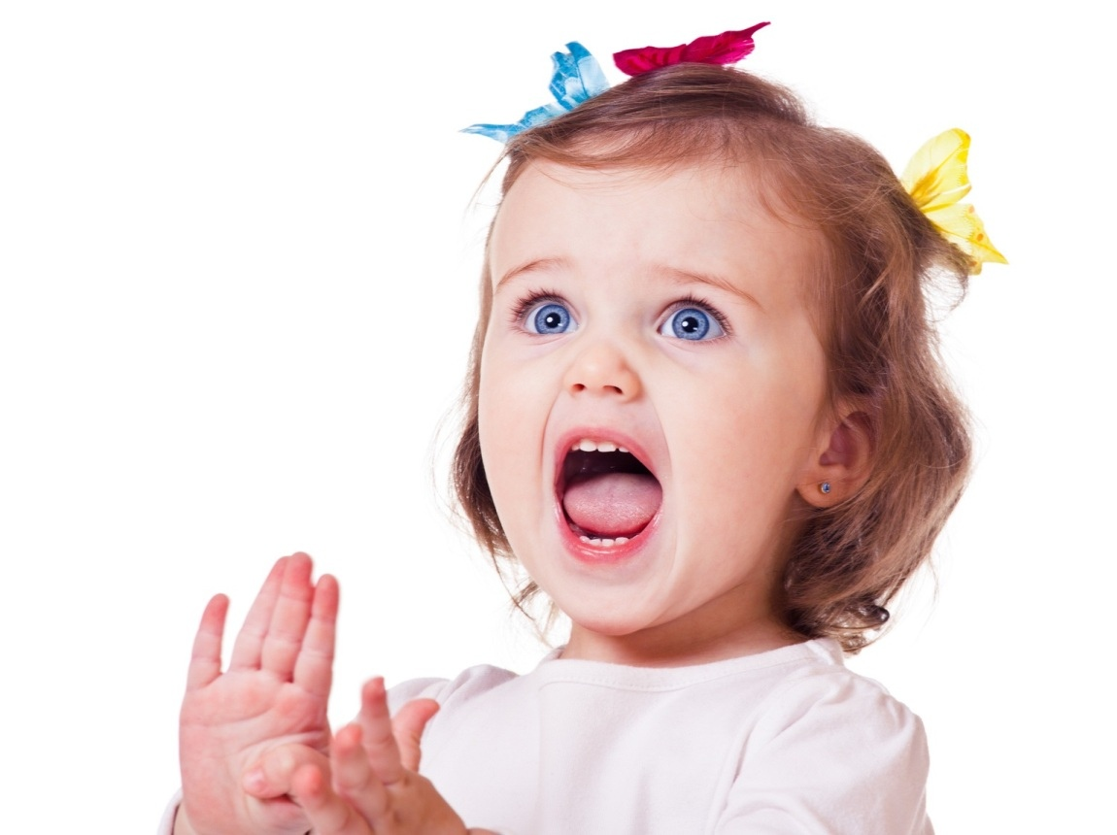

Консультация для родителей

НОРМЫ И ОСОБЕННОСТИ РЕЧЕВОГО РАЗВИТИЯ ДЕТЕЙ В ВОЗРАСТЕ 3 – 4 ЛЕТ

Детей 3–4 лет называют почемучками. Им интересно все, что их окружает и происходит вокруг. Поэтому главной отличительной чертой развития речи в этом возрасте является вопросительная конструкция: почему? как? зачем? что будет, если? При этом родителям важно помнить, что каждый вопрос требует ответа, но максимально понятного и краткого, поскольку малыши еще не могут внимательно выслушивать длинные объяснения.
ОСОБЕННОСТИ РЕЧИ В 3-4 ГОДА
Если говорить глобально, то речевое развитие детей сейчас имеет следующие характеристики.
Интенсивное овладение речью: рост словарного запаса, усложнение речевых конструкций, улучшение артикуляции. К. И. Чуковский охарактеризовал этот период «гениальной лингвистической одаренностью»: сейчас малыши активно занимаются словотворчеством, создавая самые невообразимые слова и синтаксические конструкции, пытаются рифмовать, сочинять стихи, часто понятные только им самим. Речь детей отличается ситуативностью, то есть она не подготовлена, определяется конкретной ситуацией. При более подробном делении можно выделить отличительные особенности в совершенствовании различных направлений.
Активная лексика. Словарный запас ребенка может состоять из 1500–2000 слов. При этом довольно часто искажаются длинные или непонятные слова («литекричество» – электричество, «салямот» – самолет). Ребенок может переставлять в них местами звуки или слоги («паравачивай» – поворачивай, «звять» – взять, «гамазин» – магазин). Сейчас малышу еще сложно произносить звукосочетания из двух или более согласных. Он может вставить между ними гласный звук или пропустить половину согласных («драстуй» – здравствуй, «зинаю» – знаю).
Грамматический строй речи. Фразы малыша в 3 года состоят из 3–4 слов, к 4 годам он использует распространенные предложения. Многие малыши могут использовать сложносочиненные и даже сложноподчиненные конструкции (Миша хочет кушать, я сварю кашу. Когда наступает лето, расцветают цветы). Дети начинают использовать в речи простые однородные члены как в единственном, так и во множественном числе (Я рисую солнышко и облака. Гуси плавают и гогочут). Однако возможны сложности с образованием множественного числа некоторых слов (рты, деревья). Дети учатся использовать в разговоре больше частей речи – появляются прилагательные, местоимения, наречия, числительные. Но еще возможны речевые ошибки при согласовании окончаний прилагательных и существительных, при изменении глаголов по лицам и числам.
Фонетика. Артикуляционный аппарат малыша постепенно укрепляется, он меньше «сюсюкает» — гласные произносит, не смягчая («мяся» – мясо, «сядик» – садик). Но еще возможны фонетические огрехи, не требующие специальной коррекции. Например, не умея произносить шипящие, ребенок заменяет их свистящими («сапка» – шапка, «ёзик» – ёжик). Звуки [ц] и [ч] пока «разложены на составляющие» («тсыпленок» – цыпленок, «тяй» или «тсяй» – чай). Часты проблемы с произношением сонорных [л] и [р]. Их либо вообше пропускают, либо заменяют на [j], [л’], [в] («ожка» – ложка, «гавава» – голова, «кайова» – корова, «лёт» – рот).
Связная речь. Дети 3–4 лет самостоятельно, без дополнительных вопросов, пока не могут связно и логично изложить произошедшее или увиденное, пересказать то, что им прочли взрослые, составить полный рассказ по картинке. Они могут лишь описать изображенные предметы и действия, которые те производят («Это утенок. Он ест травку. Там утка. Это его мама. Она стоит и смотрит на утенка»). Зато малыши сейчас активно запоминают и воспроизводят разные понятные им по смыслу стишки, потешки.
Интонация, выразительность. Дети сейчас могут не просто копировать оттенки интонации, которые им показали взрослые, читая стихотворение, но и привнести свои выразительные нотки, которые, как им кажется, соответствуют прочитанному. Однако на четвертом году жизни малышам не всегда доступна регулировка темпа и громкости речи. Они могут не понимать, что говорят слишком тихо, особенно если общаются с малознакомыми людьми. А находясь под сильным впечатлением от чего-то, рассказывают об этом, «захлебываясь эмоциями», сбивчиво и торопливо.
РЕЧЕВЫЕ НОРМАТИВЫ
Многие специалисты в шутку говорят, что дети в этом возрасте молчат, только когда спят. То есть в речевом плане они безумно активны. Но не всегда родители могут определить, нормально ли развивается речь их крохи. Вдруг он говорит мало? Вдруг неправильно, что он что-то без конца тараторит? Вдруг он слишком нечетко произносит звуки? Для ориентира, кроме вышеперечисленных умений, можно обратиться к примерным возрастным речевым нормам. Дети к 3–4 годам уже накопили некоторый жизненный опыт и багаж знаний о предметах и явлениях, поэтому могут рассуждать и делать простые выводы. Ребенок уже знает и называет свою фамилию, имя и отчество, имена родителей, близких родственников, друзей. Может называть и обобщать в группы все известные ему предметы (еда, одежда, мебель, посуда, игрушки). Может определить и назвать признаки предметов (солнце горячее, яблоко вкусное, шапка теплая, стол деревянный). Понимает и называет действия предметов (папа спит, воробей прыгает, кот умывается). С удовольствием повторяет за взрослыми слова и предложения. Может представлять простые образы. Если малыш пока может не все из перечисленного, возможно, ему просто не хватает родительского внимания, которое стоит направить на коррекцию конкретных показателей речи.
Насторожить должны лишь явные симптомы отставания ребенка в речевом развитии: невнятная монотонная речь; быстрая, рваная или растянутая речь; непонятная «тарабарщина»; речь не оформлена в предложения с подлежащими, сказуемыми, предлогами, дополнениями; малыш произносит только фразы из мультиков или книг, не строя собственных; не может выполнить простых поручений из 2 действий (достань книгу с полки и отнеси папе); «съедает» окончания слов; постоянно путает порядок слогов или звуков в большинстве слов, искажает или заменяет много звуков другими; не использует в речи предлоги, союзы, наречия; вообще не говорит полноценных слов; у ребенка постоянно открыт рот и течет слюна; он плохо держит равновесие, неловок, имеет плохую координацию (не умеет переступать преграды, ловить мяч, лазать по лестнице, стоять на одной ноге); не может выполнять мелкие движения (застегивать пуговицы, точно вставлять детали мозаики в отверстия, собирать «лего», сильно давит на карандаш при рисовании); невнимателен, не может сосредоточиться; гиперактивен или, наоборот, слишком заторможен
Такие признаки требуют обязательной консультации специалистов (педиатра, невролога, психиатра, психолога, логопеда, дефектолога, отоларинголога, сурдолога). Может понадобиться не только коррекция речи, но и комплексное лечение, если будут выявлены нарушения в работе центральной нервной системы, органов слуха или артикуляции.
ЧЕМ РОДИТЕЛИ МОГУТ ПОМОЧЬ?
Если же с малышом все в порядке, не стоит думать, что речь у него сформируется сама собой. Здесь уже говорилось о том, какие проблемы характерны для деток 3 – 4 лет. Вот над ними и нужно работать, постоянно проводя с детьми увлекательные игры, развивающие речь.
Итак, что конкретно требует сейчас внимания взрослых?
Логическое мышление, внимание, память.
Это позволит малышу запоминать больше из прочитанного или увиденного, рассуждать об этом, делать выводы, излагать свои мысли последовательно.
Умение употреблять слова в речи синтаксически правильно (использовать род, число, падеж, лицо для употребления правильных окончаний).
Расширение словарного запаса. Это один из важнейших аспектов становления речи, позволяющих малышу полно, понятно и распространенно рассказывать.
Освоение разных форм речи (диалог, монолог, описание).
Работа над улучшением артикуляции. Это важно для того, чтобы малыш смог быстрее осилить сложные для него звуки (об артикуляционной гимнастике подробнее можно прочесть здесь).
Выразительность, темп, интонация. Ребенка нужно учить говорить с нужной силой голоса, соответственно ситуации, окрашивать речь эмоционально, не тараторить и не тянуть слова.
Фонематический слух. Малышу важно научиться правильно воспринимать каждый звук в слове, слышать количество слогов и их порядок.
Мелкая моторика. Она поможет ребенку улучшить произношение и активировать центры мозга, отвечающие за развитие речи
Уделите особое внимание тем проблемам, которые имеются конкретно у вашего ребенка (возможно, он не может группировать предметы по общим признакам, или не выговаривает конкретные звуки, или ему сложно запомнить текст).
УПРАЖНЯЕМСЯ, ИГРАЯ
Какие занятия нужно проводить с детьми, чтобы помочь им освоить все эти навыки? Конечно, игровые. Это самый доступный и интересный для малыша вид деятельности. Для каждого отдельного навыка можно подобрать свои игры. При этом специально покупать дорогие пособия или игрушки не обязательно.
Для развития логики полезно собирать простые пазлы (3–4 детали), находить отличия на картинках, объединять предметы в группы не только по очевидным признакам (посуда, одежда), но и менее понятным с первого взгляда (например, по признаку «красное» можно объединить мяч, кубик, кружку, божью коровку, машину). Также можно вычленять лишний предмет из группы. Тогда здесь лишней, к примеру, окажется божья коровка, потому что она живая. Подумать ребенка заставит и упражнение, в котором нужно определить, какому предмету какой контур на бумаге соответствует (прикладывать нельзя). Полезно расставлять несколько предметов по размеру – от большего к меньшему и наоборот. Вариант: расставить кастрюли-сковородки и отдельно сложить крышки от них – пусть малыш подберет каждому свою «шляпу».
Память и внимание тренирует, например, такое упражнение: назвать с закрытыми глазами все, что находится на столе, а потом открыть глаза и определить, какой предмет исчез. Или определить, что изменилось на картинке (дорисовала мама), пока малыш не видел. Можно дать ребенку запомнить несколько предметов, а затем, когда он закрыл глаза, добавить еще один – пусть найдет новый. Можно предложить ребенку картинки с ошибками (зеленый гусь, корова с крыльями, заяц ест мышь и т. д.) – пусть укажет, в чем подвох.
Упражнения для развития навыка правильного употребления форм слов могут быть следующими. Перемещение предмета (на стол, под, перед, за, над), когда малышу нужно проговаривать: мяч лежит на столе, мяч лежит под столом и т. д.
Упражнения на сравнение предметов по количеству: один, мало, много (у тебя много конфет, а у меня мало; на столе много яблок, а у меня одно). Полезной будет игра, когда малышу предлагают полно отвечать, каким предметом из лежащих перед ним что можно делать (карандашом я рисую, в шапке пойду гулять). Еще вариант: взрослый описывает один из стоящих перед ребенком предметов или игрушек, а он должен догадаться, о чем речь (у нее пушистый рыжий хвост, маленькие лапки, она любит орешки, ее домик – дупло в дереве).
Выразительность речи, сила голоса, интонация. Эти навыки прекрасно отрабатываются при ролевом обыгрывании различных народных сказок («Три медведя», «Теремок»). Взрослый читает ребенку сказку выразительно, меняя интонацию и силу голоса, потом просит ребенка озвучить одного из персонажей, затем – другого (Михайла Потапыча, Настасью Петровну, Мишутку, Машеньку). Пусть малыш по тону голоса угадает, фразу какого героя прочел взрослый. Затем можно поменяться ролями с ребенком. Силу голоса можно тренировать, объяснив крохе, что колокольчик звенит громко, а лист с дерева падает совсем тихо. Увидев колокольчик, он должен говорить что-то громко, увидев лист – тихо.
Разные формы речи.
Диалоговая речь развивается непосредственно при общении взрослого с малышом. Отвечая на вопросы, кроха постепенно научится строить и более развернутые предложения-ответы, и собственные вопросы.
Монолог – это, прежде всего, рассказ ребенка о чем-то, что с ним произошло или особенно заинтересовало. Чем чаще его расспрашивать об этом, тем быстрее он научится строить связный и полный рассказ. Описание легче всего освоить, рассказывая, что изображено на рисунке, картине, что видно из окна, что происходит в песочнице во время прогулки.
ЛЕКСИЧЕСКОЕ БОГАТСТВО
А вот развитию словарного запаса способствуют практически все эти игры. Плюс, конечно же, разучивание новых стихотворений, потешек, постоянное чтение книг, энциклопедий для самых маленьких, активное общение с малышом. Мы наращиваем словарный запас и развиваем речь малыша, когда: рассказываем на прогулке обо всем, что видим, объясняя, что из чего состоит, чем отличается, для чего нужно; читаем скороговорки, загадки, пословицы; обсуждаем прочитанную сказку, увиденный мультик или фильм; учим детей сравнивать предметы, подмечать их отличия; побуждаем их задуматься над смыслом прочитанного, задавать вопросы о сюжете или характерах героев (это приходит само собой, если читать книжки постоянно); попадаем в новое место (парк, аттракцион, учреждение), где можно узнать новые названия предметов, ощущений, профессий; играем в словесные игры («Кто говорит так?», «Съедобно или нет?», «Найди отличие», «Что где лежит?» и т. д.).
Речь малышей важно развивать поэтапно, уделяя внимание ее возрастным особенностям и уровню общего развития детей. Тогда на каждом следующем этапе им будет легче. А к школе мы подготовим ребенка, владеющего речью на нужном уровне.

